Efectos de red, masa crítica y trampas de coordinación en billeteras virtuales y FinTech
Trabajo Práctico 6 — Avance preliminar. Autor/a: [completar]. Materia: [completar].

1. Introducción y pregunta de investigación
Las billeteras virtuales (Mercado Pago, MODO) compiten en un mercado donde el valor del servicio para cada usuario depende de cuántos otros lo usan y de cuántos comercios lo aceptan. Esta externalidad de red genera dinámicas de adopción no lineales: una plataforma puede crecer de forma explosiva o quedar estancada, según el tamaño de red que esperen los consumidores.
Pregunta principal: ¿bajo qué condiciones una billetera virtual alcanza un equilibrio de alta adopción, y por qué el mercado puede quedar atrapado en un equilibrio de baja adopción aunque el servicio sea valioso para todos?
Preguntas secundarias:
- ¿Cuál es la masa crítica a partir de la cual la red crece por sí sola?
- ¿Qué políticas (subsidios iniciales, interoperabilidad) permiten desplazar al mercado hacia el equilibrio de mayor adopción?
- ¿Qué precio fijaría una plataforma que maximiza beneficios y cómo interactúa ese precio con la trampa de coordinación?

2. Hipótesis
- H1. Con externalidades de red existen múltiples equilibrios con expectativas autocumplidas: uno sin adopción, uno intermedio inestable y uno alto estable.
- H2. Existe una masa crítica: por debajo de ella la red se contrae hasta desaparecer, y por encima crece hasta el equilibrio alto.
- H3. Un subsidio inicial reduce la masa crítica. La interoperabilidad también lo hace, porque amplía la red efectiva a la que accede cada usuario.
- H4. El precio que maximiza el beneficio de la plataforma es mayor que el precio de adopción dado y agranda la masa crítica, por lo que la plataforma enfrenta un dilema entre rentabilidad y puesta en marcha de la red.

3. Estado del arte (esquema)
- Externalidades de red y compatibilidad: Katz y Shapiro (1985, 1994) y Farrell y Saloner (1985, 1986). Son la base de los equilibrios múltiples, la inercia y la elección de estándares.
- Lock-in e historia: Arthur (1989), sobre cómo eventos tempranos pueden fijar una tecnología aunque no sea la mejor.
- Mercados bilaterales: Rochet y Tirole (2003, 2006), Armstrong (2006) y Evans y Schmalensee. Tratan el problema del huevo y la gallina entre usuarios y comercios y la estructura de precios óptima.
- Interconexión e interoperabilidad: Crémer, Rey y Tirole (2000), sobre los incentivos de las redes grandes a no interconectarse.
- Caso argentino (a desarrollar): pagos QR, regulación del BCRA sobre interoperabilidad y competencia entre Mercado Pago y MODO. Hay que buscar fuentes y datos actuales y verificarlos antes de citarlos.

4. Marco y metodología
Se utiliza un modelo de forma reducida con consumidores heterogéneos. La utilidad de adoptar para el consumidor θ es:
U = θ · (α · yᵉ) − P, con θ ~ Uniforme[0,1], α = 1 y P = 0,16.
Aquí yᵉ es el tamaño esperado de la red (fracción de adoptantes), α la intensidad de la externalidad y P el costo efectivo de adopción. El análisis es de estática comparativa y dinámica cualitativa: se buscan los puntos fijos y = yᵉ (expectativas autocumplidas) y se evalúa su estabilidad mediante la pendiente de la función de respuesta.
Limitación: el enunciado describe un mercado bilateral, pero la ecuación modela una única externalidad agregada. Una extensión natural es separar usuarios y comercios, cada uno con su propia función de utilidad.

5. Resultados preliminares

5.1 Consumidor marginal
El consumidor indiferente cumple U = 0, entonces:
θ* = P / (α · yᵉ) = 0,16 / yᵉ
Adopta quien tiene θ ≥ θ*. Como θ es uniforme en [0,1], la adopción realizada es y = 1 − 0,16 / yᵉ si yᵉ > 0,16, y y = 0 en caso contrario.

5.2 Equilibrios y estabilidad
Imponiendo expectativas autocumplidas (y = yᵉ): 1 − 0,16/y = y, es decir y² − y + 0,16 = 0, de donde:
y = (1 ± √(1 − 0,64)) / 2 = (1 ± 0,6) / 2
Equilibrio | y | Pendiente f′(y) = 0,16 / y² | Estabilidad
Sin adopción | 0 | 0 | Estable
Intermedio | 0,20 | 4 (> 1) | Inestable
Alto | 0,80 | 0,25 (< 1) | Estable
Un equilibrio es estable cuando la pendiente de la función de respuesta es menor que 1 en ese punto. Si es mayor que 1, cualquier desvío se amplifica.

5.3 Masa crítica
La masa crítica es el equilibrio intermedio inestable: y* = 20 %. Si las expectativas superan 0,20, la adopción realizada supera a la esperada y la red converge a 0,80. Si están por debajo, se contrae hasta 0.
Gráfico 1. Función de respuesta f(y) frente a la diagonal: equilibrios y masa crítica.
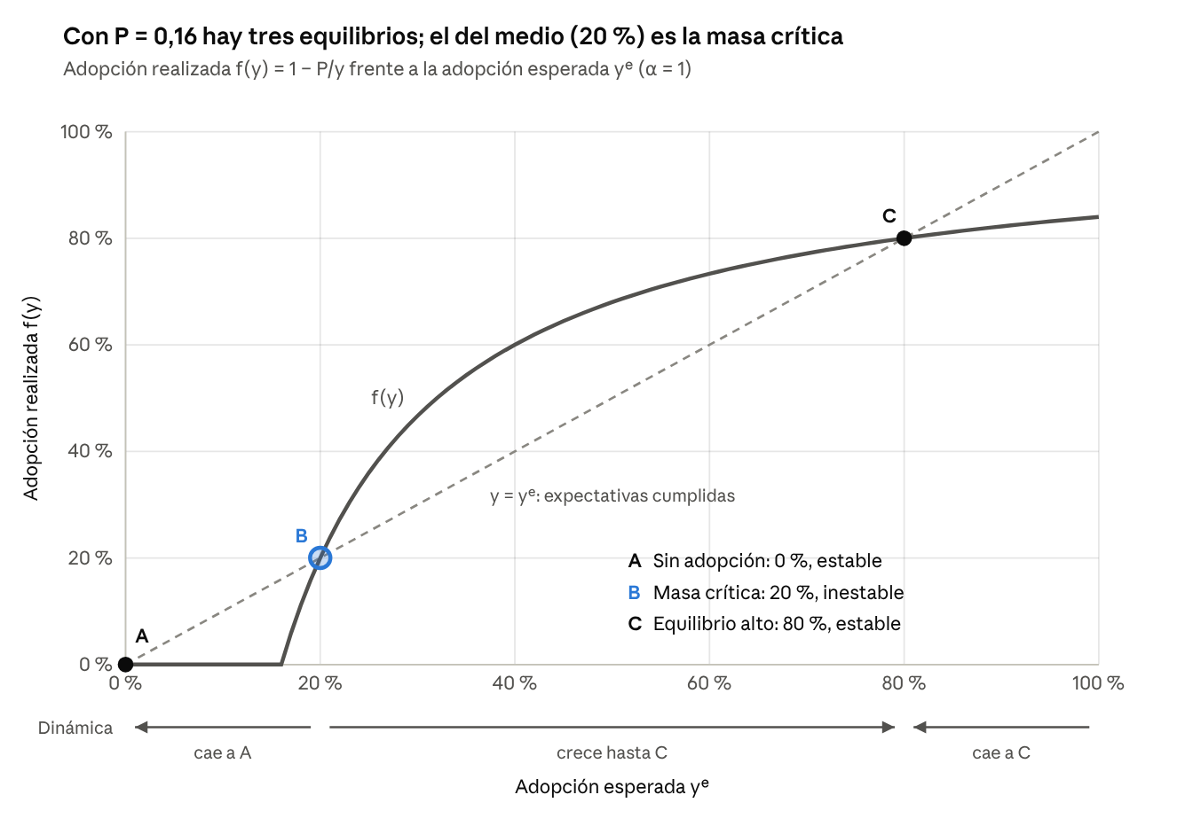
Elaboración propia · P = 0,16, α = 1

5.4 Lock-in, inercia y políticas
Lock-in e inercia. Si el mercado parte por debajo de 20 % (por ejemplo, una billetera nueva o un lanzamiento fallido), queda atrapado en el equilibrio sin adopción aunque 80 % sería mejor para todos. Es una trampa de coordinación: nadie adopta porque nadie espera que otros adopten.
Subsidio inicial. Si el costo efectivo baja a P′ = P − s, los equilibrios son y = (1 ± √(1 − 4P′)) / 2 y la masa crítica es y* = (1 − √(1 − 4P′)) / 2.
Costo efectivo P′ | Masa crítica | Equilibrio alto
0,16 (base) | 20,0 % | 80,0 %
0,09 | 10,0 % | 90,0 %
0,00 | 0 % (sin trampa) | 100 %
0,25 | 50 % (los dos equilibrios se funden) | 50 %
> 0,25 | No hay equilibrio con adopción | —
Interoperabilidad. Funciona como un aumento de α, porque cada usuario accede a más comercios y más usuarios aunque su billetera sea chica. Con α general, y = (1 ± √(1 − 4P/α)) / 2. Con α = 1,5 la masa crítica baja a ≈ 12,1 % y el equilibrio alto sube a ≈ 87,9 %.
Lectura económica. El subsidio actúa sobre el precio y es temporal: sirve para cruzar el umbral y después se retira. La interoperabilidad actúa sobre el valor de la red y es permanente, pero puede chocar con los incentivos de la plataforma dominante, que se beneficia de su tamaño relativo.
Gráfico 2. Masa crítica y equilibrio alto según el costo efectivo de adopción.
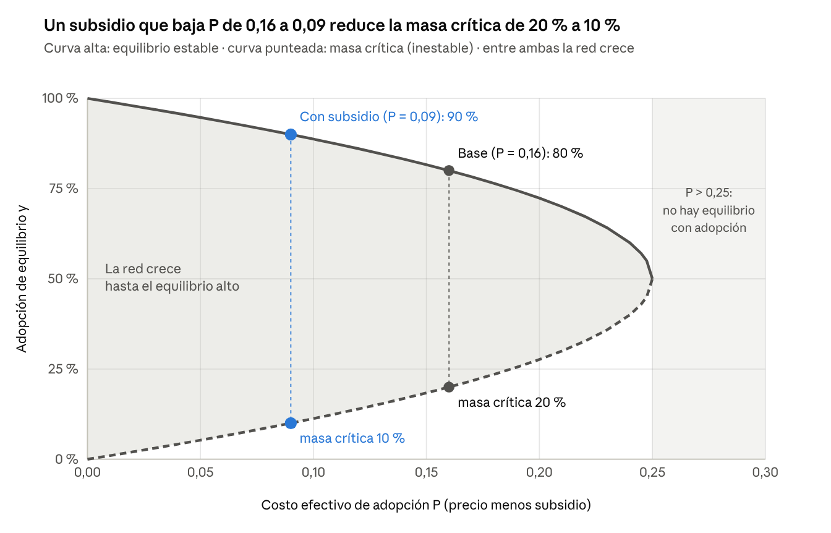
Elaboración propia · α = 1, P entre 0 y 0,30

6. Extensión microeconómica: la plataforma como monopolista
Se supone una única plataforma con costo marginal c = 0 (simplificación) que elige el precio P y logra coordinar al mercado en el equilibrio alto. Su función de beneficio es:
π(P) = P · y(P) = P · (1 + √(1 − 4P)) / 2, para P ≤ 0,25.
Con el cambio de variable s = √(1 − 4P) se tiene P = (1 − s²)/4 e y = (1 + s)/2, de modo que π = (1 − s)(1 + s)² / 8. La condición de primer orden dπ/ds = (1 + s)(1 − 3s)/8 = 0 da s = 1/3 y por lo tanto:
- Precio de monopolio: P* = 2/9 ≈ 0,222.
- Adopción de equilibrio: y = 2/3 ≈ 66,7 %.
- Beneficio máximo: π = 4/27 ≈ 0,148, frente a π = 0,16 × 0,80 = 0,128 con el precio dado.
Implicación (H4). Con P = 2/9 la masa crítica sube a y* = (1 − 1/3)/2 = 1/3 ≈ 33 %, contra 20 % con P = 0,16. El precio que maximiza el beneficio en el equilibrio alto agranda la trampa de coordinación. Esto justifica una estrategia de precios de penetración (precio bajo o subsidio al inicio) y un aumento posterior del precio una vez superada la masa crítica.
Gráfico 3. Función de beneficio de la plataforma y precio de monopolio.
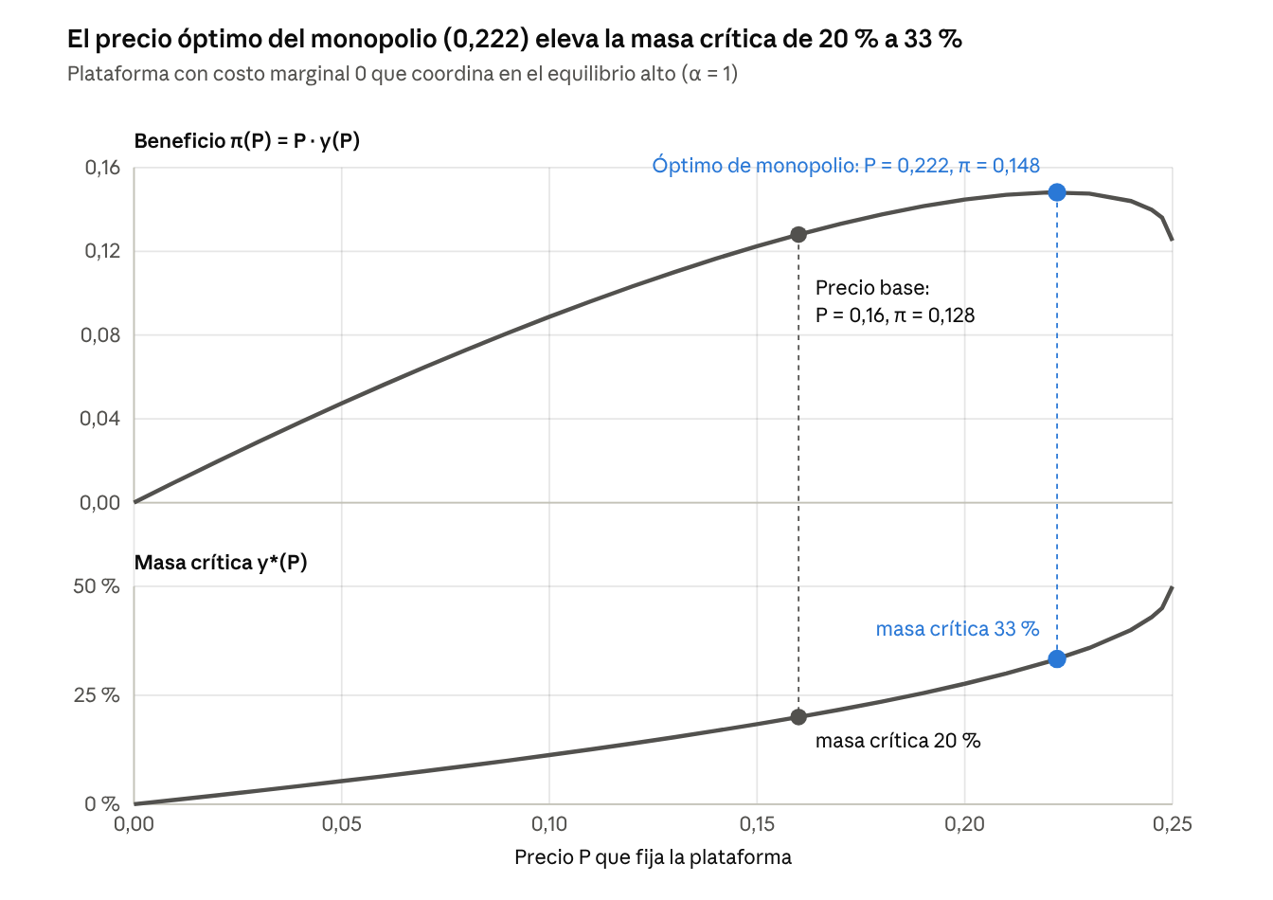
Elaboración propia · α = 1, costo marginal 0, equilibrio alto
Extensiones posibles (a desarrollar si el docente lo considera pertinente):
- Competencia à la Bertrand entre dos billeteras: con efectos de red el mercado tiende a winner-take-all, y la competencia en precios puede llevar a precios por debajo del costo (guerras de subsidios) en la fase de captura de usuarios.
- Colusión e interoperabilidad: un acuerdo de interoperabilidad entre competidores puede leerse como compatibilidad procompetitiva (baja la masa crítica) o como un acuerdo que atenúa la rivalidad. Conviene analizar ambos efectos.

7. Extensiones: mercado bilateral y competencia entre dos plataformas
En la sección 4 se señaló una limitación del modelo base. El enunciado describe un mercado bilateral (usuarios y comercios), pero la ecuación U = θ · (α · yᵉ) − P resume todo en una única externalidad agregada. Esta sección levanta esa simplificación en dos direcciones complementarias:
- 7.1 separa usuarios y comercios dentro de una misma plataforma (extensión bilateral).
- 7.2 mantiene un solo lado, pero introduce dos billeteras que compiten entre sí (competencia entre plataformas).
Se conservan los supuestos de las secciones 5 y 6: tipos uniformes en [0,1], expectativas autocumplidas y costo marginal nulo para la plataforma.

7.1 Extensión bilateral: usuarios y comercios
Planteo. Los usuarios tienen un tipo θ ~ U[0,1] (intensidad de uso) y los comercios un tipo φ ~ U[0,1] (intensidad de ventas que se cobran con medios digitales). Cada lado valora el tamaño esperado del otro lado: es un efecto de red indirecto o cruzado (Rochet y Tirole, 2003; Armstrong, 2006).
U = θ · (α_{u} · mᵉ) − P_{u} (usuarios)
V = φ · (α_{c} · yᵉ) − P_{c} (comercios)
Aquí y es la fracción de usuarios que adoptan y m la fracción de comercios que aceptan la billetera. α_{u} mide cuánto valoran los usuarios cada comercio adherido y α_{c} cuánto valoran los comercios cada usuario. P_{u} y P_{c} son los costos efectivos de adopción de cada lado.
Consumidores y comercios marginales. Igual que en 5.1, adopta quien obtiene utilidad no negativa:
θ* = P_{u} / (α_{u} · mᵉ) ⇒ y = 1 − P_{u} / (α_{u} · mᵉ)
φ* = P_{c} / (α_{c} · yᵉ) ⇒ m = 1 − P_{c} / (α_{c} · yᵉ)
La adopción de cada lado depende de lo que se espera del otro lado. Este es el problema del huevo y la gallina: sin comercios no hay usuarios, y sin usuarios no hay comercios.
Equilibrios. Con expectativas autocumplidas en ambos lados (yᵉ = y, mᵉ = m), y llamando a = P_{u}/α_{u} y b = P_{c}/α_{c}, al reemplazar m en la ecuación de y se obtiene:
y² − (1 + b − a) · y + b = 0, con m = 1 − b / y
Además, siempre existe el equilibrio sin adopción (y = m = 0).
Caso simétrico (α_{u} = α_{c} = 1, P_{u} = P_{c} = 0,16). La ecuación se reduce a y² − y + 0,16 = 0, la misma de la sección 5.2. Los equilibrios son (0; 0), (0,2; 0,2) y (0,8; 0,8). El modelo de un solo lado es, entonces, el caso simétrico del modelo bilateral, lo que valida la forma reducida que usa el enunciado.
Estabilidad. Las expectativas se ajustan gradualmente hacia la adopción observada en cada lado. La matriz jacobiana del sistema es [[−1, a/m²], [b/y², −1]] y sus raíces son −1 ± √(ab)/(y·m). Un equilibrio es estable si
√(a · b) < y · m
Es la versión bilateral de la condición “pendiente menor que 1” de la sección 5.2: ahora lo que importa es el producto de las respuestas cruzadas.
Equilibrio (y; m) | √(ab)/(y·m) | Estabilidad
(0; 0) | — | Estable
(0,2; 0,2) | 4 (> 1) | Inestable: punto de silla
(0,8; 0,8) | 0,25 (< 1) | Estable
Masa crítica en dos dimensiones. La masa crítica ya no es un número, sino una frontera en el plano (y; m) que pasa por el punto de silla (0,2; 0,2). Por encima de esa frontera la red despega; por debajo, colapsa (Gráfico 4). Dos consecuencias:
- Alcanza con “sembrar” un solo lado si se lo siembra con fuerza. Con la dinámica de ajuste supuesta, si se parte sin comercios hacen falta alrededor del 37,5 % de usuarios para que la red despegue. Si se crece de forma equilibrada, alcanza con el 20 % de cada lado.
- Este resultado justifica estrategias como regalar terminales o QR a los comercios y, a la vez, dar reintegros a los usuarios.
Gráfico 4. Diagrama de fases del modelo bilateral: curvas de respuesta de cada lado, equilibrios y zonas de atracción.
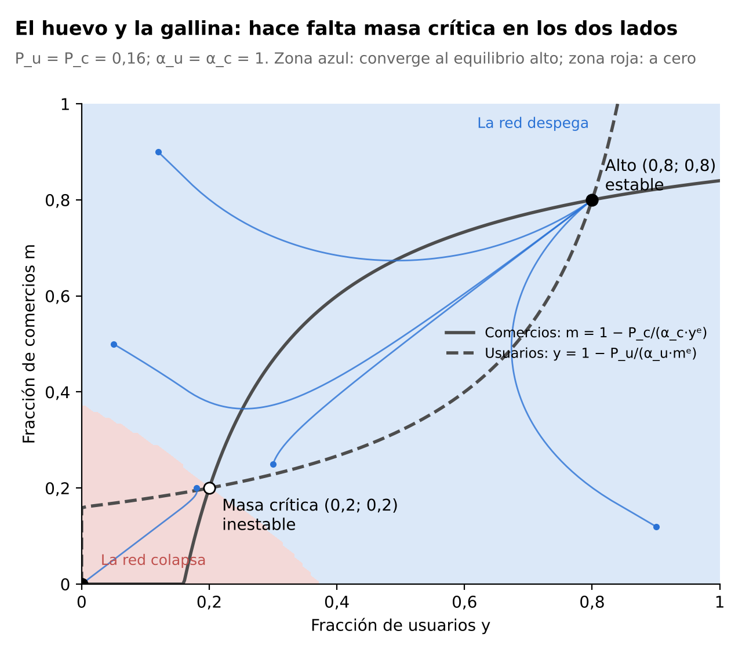
Elaboración propia · P_{u} = P_{c} = 0,16; α_{u} = α_{c} = 1
La estructura de precios importa. La definición de Rochet y Tirole (2003) dice que un mercado es de dos lados si, manteniendo fijo el precio total, cambiar cómo se reparte entre los lados cambia el volumen de transacciones. El modelo lo verifica. Con P_{u} + P_{c} = 0,32 fijo:
P_{u} | P_{c} | Equilibrio alto (y; m) | Masa crítica (y; m) | Transacciones y·m | Ingreso de la plataforma
0,16 | 0,16 | (0,80; 0,80) | (0,20; 0,20) | 0,640 | 0,256
0,08 | 0,24 | (0,89; 0,73) | (0,27; 0,11) | 0,650 | 0,247
0,04 | 0,28 | (0,94; 0,70) | (0,30; 0,06) | 0,663 | 0,235
0,00 | 0,32 | (1,00; 0,68) | (0,32; 0) | 0,680 | 0,218
Con el mismo precio total, cargar más a los comercios eleva la adopción de usuarios y el volumen de transacciones (Gráfico 5). Cuando la billetera es gratis para el usuario (P_{u} = 0), basta que haya algunos comercios para que todos los usuarios adopten. La coordinación queda concentrada del lado de los comercios, que necesitan esperar al menos un 32 % de usuarios.
Gráfico 5. Adopción y transacciones en el equilibrio alto según el reparto del precio total.
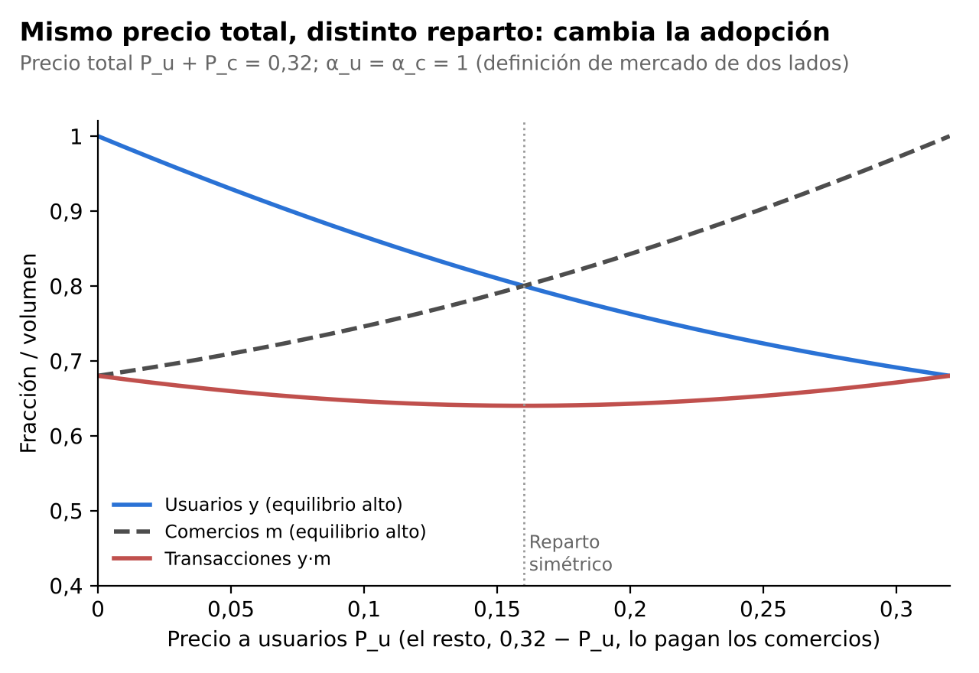
Elaboración propia · P_{u} + P_{c} = 0,32; α_{u} = α_{c} = 1
La plataforma monopolista elige la estructura. Se extiende la sección 6 al caso bilateral. La plataforma, con costo marginal nulo, elige (P_{u}; P_{c}) para maximizar π = P_{u} · y + P_{c} · m en el equilibrio alto:
- Lados simétricos (α_{u} = α_{c} = 1): P_{u} = P_{c} = 2/9 ≈ 0,222, y = m = 2/3 y π = 8/27 ≈ 0,296. Es exactamente el doble del resultado de la sección 6, porque cada lado reproduce el monopolio de un lado. Sirve como control de consistencia.
- Lados asimétricos (α_{u} = 1, α_{c} = 2: cada usuario adicional le vale más al comercio, por las ventas que le trae, que cada comercio adicional al usuario): el óptimo es P_{u} = 0 y P_{c} = 1, con y = 1, m = 0,5 y π = 0,5. Con P_{u} = 0 todos los usuarios adoptan, de modo que los comercios enfrentan m = 1 − P_{c}/2 y la plataforma maximiza P_{c} · (1 − P_{c}/2).
Este último resultado es la regla de Rochet y Tirole vista en la Unidad 9: se le cobra menos (incluso cero) al lado cuya presencia vale más para el otro y se recauda del lado que más se beneficia. Es la estructura observada en las billeteras: la aplicación es gratuita y con reintegros para el usuario, y el comercio paga una comisión por cobro. Esa asimetría no implica por sí misma abuso de poder de mercado: es la forma eficiente de resolver el huevo y la gallina.

7.2 Competencia entre dos plataformas
Planteo. Hay dos billeteras, A (incumbente, por ejemplo Mercado Pago) y B (entrante o rival, por ejemplo MODO). Se vuelve al modelo de un lado. Cada consumidor usa a lo sumo una billetera (single-homing) y elige la que le da mayor utilidad, o ninguna:
U_{i} = θ · α · (y_{i}ᵉ + β · y_{j}ᵉ) − P_{i}, i, j ∈ {A, B}
El parámetro β ∈ [0,1] mide el grado de interoperabilidad:
- β = 0: las redes son islas incompatibles; cada usuario solo aprovecha la red de su billetera.
- β = 1: interoperabilidad plena, como un QR que acepta cualquier billetera; la red relevante es la total.
Ventaja de red. La diferencia de utilidad entre las dos billeteras es:
U_{A} − U_{B} = θ · α · (1 − β) · (y_{A}ᵉ − y_{B}ᵉ) − (P_{A} − P_{B})
La billetera más grande tiene una ventaja que crece con la diferencia de tamaño y con la intensidad del efecto de red, y que la interoperabilidad reduce en la proporción (1 − β). Con β = 1 la ventaja desaparece y solo importa el precio.
(a) Sin interoperabilidad, el mercado se inclina hacia una sola billetera (tipping). Con β = 0 y precios iguales (P = 0,16), cada consumidor elige la red que espera más grande. Los equilibrios estables son:
- todos en A: (y_{A}; y_{B}) = (0,8; 0);
- todos en B: (0; 0,8);
- nadie adopta: (0; 0).
¿Podrían convivir con la mitad del mercado cada una? En un reparto simétrico y_{A} = y_{B} = y, cada red vale α(1 + β)y. Con la misma lógica de la sección 5:
2y² − y + P/(α(1 + β)) = 0 ⇒ y = [1 ± √(1 − 8P/(α(1 + β)))] / 4
Interoperabilidad β | ¿Existe el reparto? | Cada billetera (equilibrio alto) | Masa crítica de cada una
0 | No (1 − 8 × 0,16 < 0) | — | —
0,28 | Justo en el límite | 0,25 | 0,25
0,5 | Sí | 0,35 | 0,15
1 | Sí | 0,40 (total 0,80) | 0,10 (total 0,20)
Con redes incompatibles, la mitad del mercado no alcanza para sostener una red: cada mitad queda por debajo de su propia masa crítica. La coexistencia exige al menos β ≥ 8P/α − 1 = 0,28. Además, con β < 1 el reparto es frágil: si una billetera toma una ventaja mínima, la diferencia de utilidad favorece a la más grande y el mercado se inclina hacia ella. Solo la diferenciación de producto (Hotelling, Unidad 7) o el uso de varias billeteras a la vez (multihoming) pueden sostener la convivencia con baja interoperabilidad.
(b) El costo de entrar contra un incumbente. Se supone que A ya tiene y_{A} = 0,8 y cobra P_{A} = 0,16, y que nadie espera que B tenga usuarios (y_{B}ᵉ = 0). El usuario más intensivo (θ = 1) se pasa a B solo si:
P_{B} ≤ 0,16 − 0,8 · α · (1 − β)
β | Precio máximo de B | Lectura
0 | −0,64 | B debe pagarle al usuario 4 veces el costo de adopción
0,5 | −0,24 | Sigue siendo necesario un subsidio
0,8 | 0 | Alcanza con ser gratis
1 | 0,16 | Basta igualar el precio del incumbente
Sin interoperabilidad, “comprar” la red del incumbente cuesta, en el peor escenario de expectativas, alrededor de 0,64 × 0,8 ≈ 0,51. Una vez lograda la red, el beneficio por período es 0,16 × 0,8 = 0,128. Con un factor de descuento δ, la entrada es rentable solo si 0,128 · δ/(1 − δ) ≥ 0,51, es decir, si δ ≥ 0,8, y eso sin contar la reacción del incumbente. Esto explica las guerras de subsidios de la fase de captura de usuarios. También plantea la discusión de la Unidad 6: ¿precio de penetración o precio predatorio? (Gráfico 6).
Gráfico 6. Precio máximo que puede cobrar un entrante según el grado de interoperabilidad.
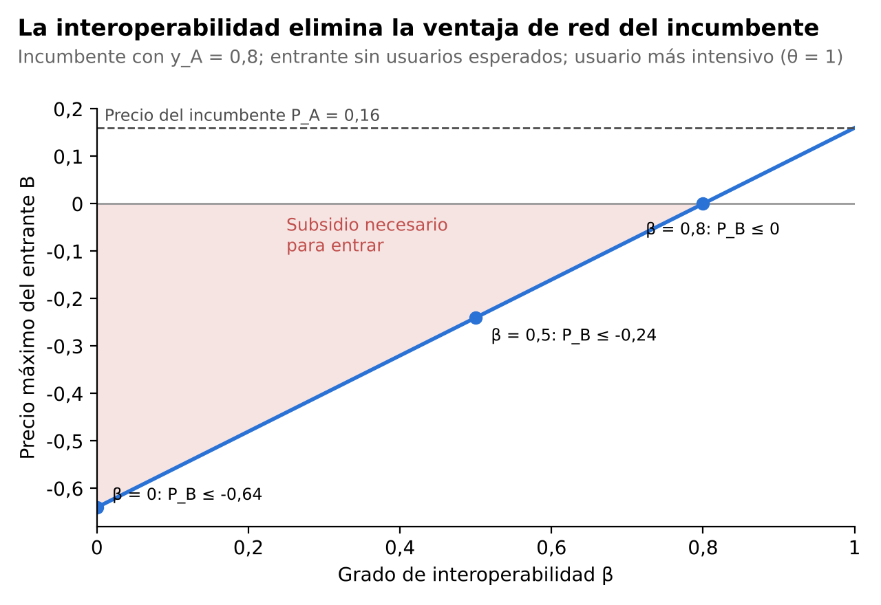
Elaboración propia · y_{A} = 0,8, y_{B}ᵉ = 0, P_{A} = 0,16, α = 1
(c) Con interoperabilidad plena, la competencia pasa a ser “en el mercado”. Con β = 1 la red es común y las billeteras son sustitutos perfectos en valor de red. Compiten à la Bertrand (Unidad 5) y el precio cae al costo marginal. Comparando con el caso sin interoperabilidad y con una billetera dominante que cobra el precio de monopolio de la sección 6 (costo marginal nulo):
 | Sin interoperabilidad, una billetera dominante | Interoperabilidad plena + Bertrand
Precio | 2/9 ≈ 0,222 | 0 (= costo marginal)
Adopción | 2/3 | 1
Beneficio de la plataforma | 4/27 ≈ 0,148 | 0
Excedente de los usuarios | 4/27 ≈ 0,148 | 1/2 = 0,5
Bienestar total W = y²(2 − y)/2 | 8/27 ≈ 0,296 | 1/2 = 0,5 (máximo)
Con costo marginal nulo, interoperabilidad y competencia en precios llevan al óptimo social. Si en cambio el 0,16 se interpreta como costo de adopción que la competencia no elimina (trámites, aprendizaje), el precio cae a ese nivel y la adopción total vuelve a 0,8, repartida entre las dos billeteras.
(d) Incentivos: por qué la interoperabilidad suele requerir regulación. La billetera dominante pierde con la interoperabilidad (su beneficio pasa de 0,148 a 0), mientras que los usuarios y el rival ganan. Es el resultado de Crémer, Rey y Tirole (2000): la red grande prefiere no interconectarse. Por eso la compatibilidad rara vez surge espontáneamente y suele imponerse por regulación, como en el caso del QR interoperable del BCRA (dato a verificar con la fuente oficial). En términos de la Unidad 8, negar la interoperabilidad funciona como una estrategia de cierre de mercado (foreclosure).
Dos matices para la discusión:
- Bertrand con producto homogéneo es un caso extremo. Si las billeteras se diferencian (servicios financieros, integración con el marketplace, beneficios bancarios), conservan márgenes positivos aun con β = 1.
- Interoperabilidad e innovación. Obligar a la interoperabilidad reduce el premio del pionero que pagó el costo de alcanzar la masa crítica. Es la tensión entre competencia e innovación de la Unidad 10.
Sobre la colusión, un acuerdo de interoperabilidad entre rivales puede leerse de dos maneras (Unidad 6):
- Procompetitivo: baja la masa crítica y el lock-in.
- Riesgoso: si además coordina comisiones, atenúa la rivalidad.
El análisis debe separar la compatibilidad técnica, deseable, de la coordinación de precios, que no lo es.

7.3 Síntesis de las extensiones
Resultado | Modelo base (secc. 5–6) | Extensión bilateral (7.1) | Competencia (7.2)
Masa crítica | 20 % de usuarios | Una frontera en (y; m): 20 % de cada lado, o 37,5 % de un solo lado | Cada billetera necesita su propia masa crítica; sin interoperabilidad el mercado no puede repartirse
Precio | Monopolio: 2/9 | La estructura importa: gratis para el lado más valioso | Sin interoperabilidad, subsidios para entrar; con interoperabilidad, precio igual al costo marginal
Política | Subsidio e interoperabilidad bajan la masa crítica | Subsidiar al lado “difícil” | La interoperabilidad elimina la ventaja de red (1 − β) y requiere regulación
Unidades | U2, U9 | U3 (estructura de precios), U9 (Rochet-Tirole) | U4 (coordinación), U5 (Bertrand), U6 (predación), U7, U8 (foreclosure), U10
Referencias nuevas a incorporar a la bibliografía: Armstrong (2006); Caillaud y Jullien (2003); Crémer, Rey y Tirole (2000); Rochet y Tirole (2003, 2006). Verificar los datos completos de cada una antes de citarlas.

8. Próximos pasos
- Completar el estado del arte con fuentes y datos reales de Argentina (pagos QR, regulación del BCRA, participación de mercado).
- Evaluar el costo de un subsidio frente a los beneficios de superar la masa crítica.
- Desarrollar la extensión bilateral o la competencia entre dos plataformas, según lo que indique el docente. Hecho en la sección 7; confirmar con el docente cuál de las dos extensiones conservar.
- Redactar conclusiones y bibliografía completa.

